

***Дисциплина: Учебная практика***

**Отчет по выполнению практической работы № 10.**

Выполнили: Ищенко Т.

Белякова А.

Проверил преподаватель:

Магомедов Э.М.

Москва 2021 г.

**Задание 1.**

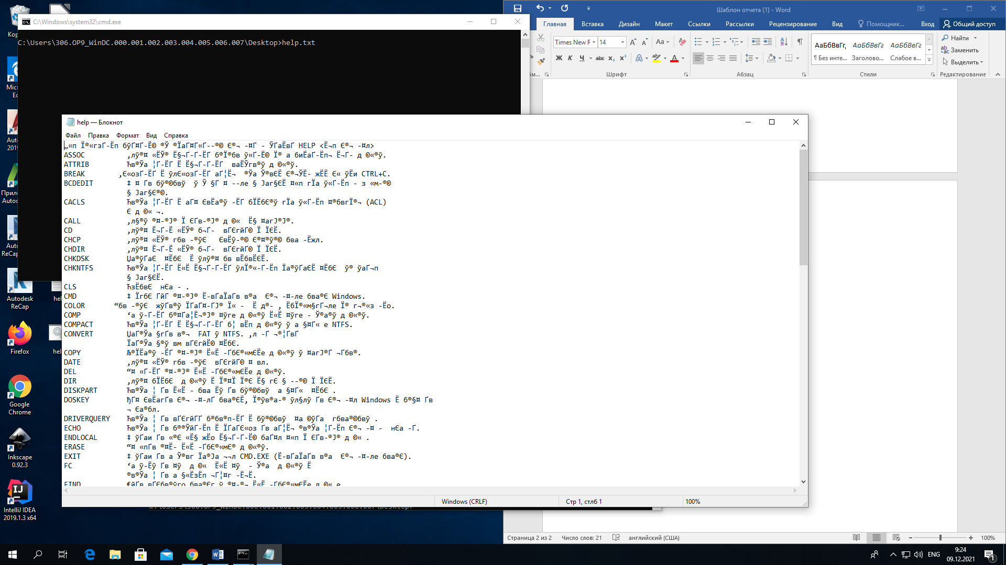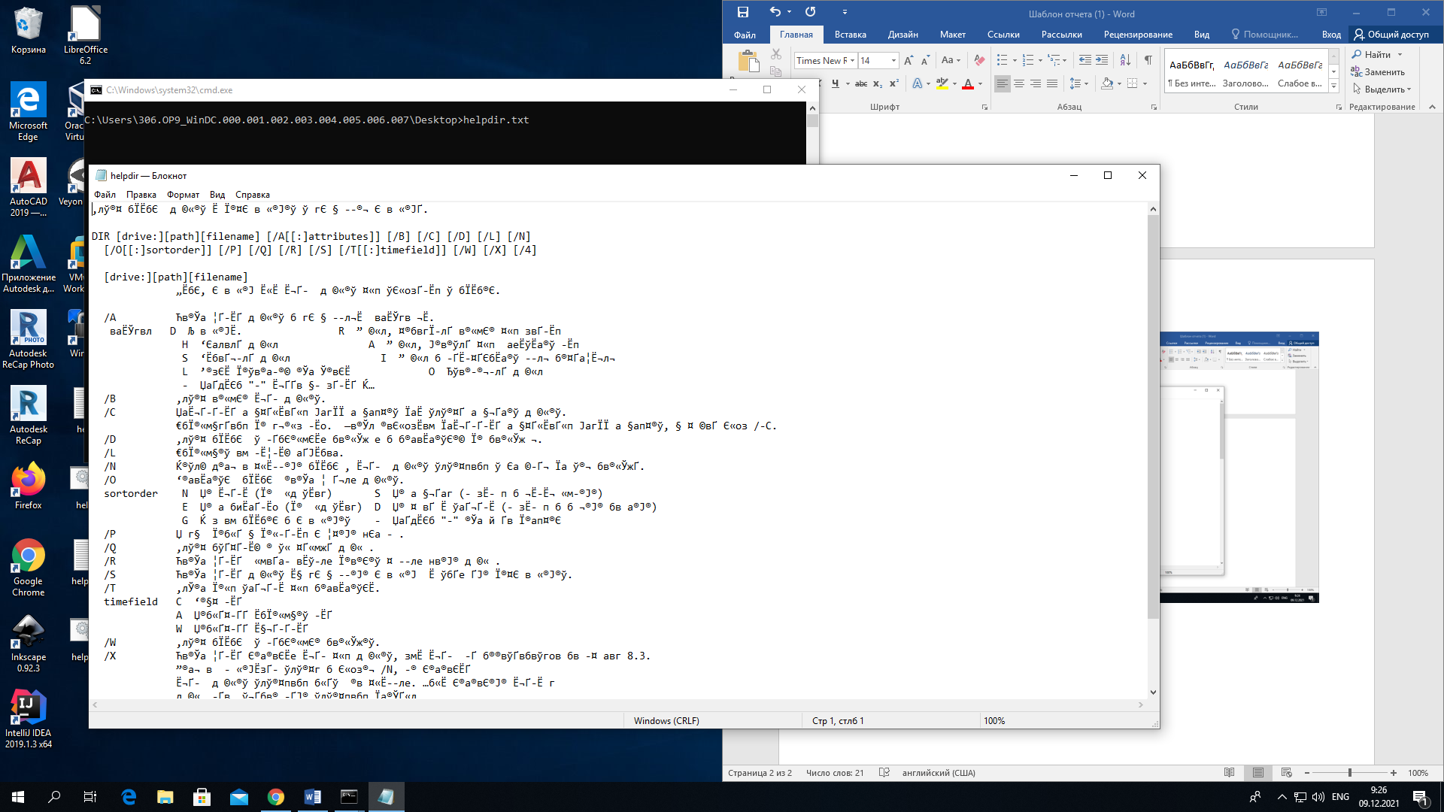 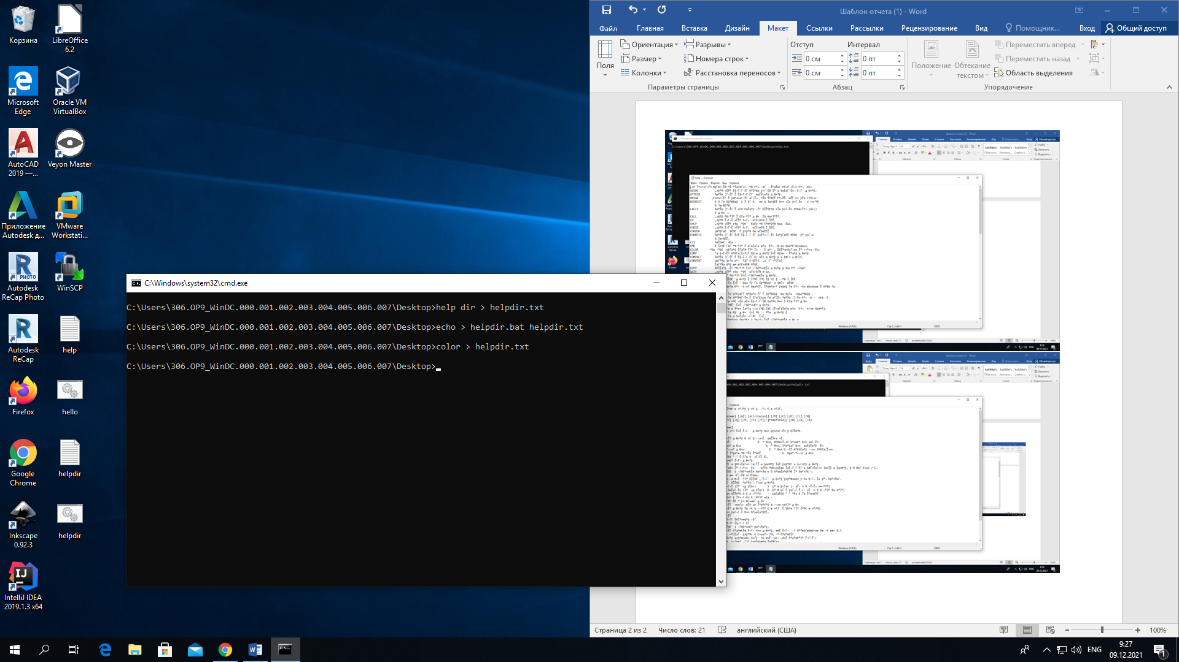

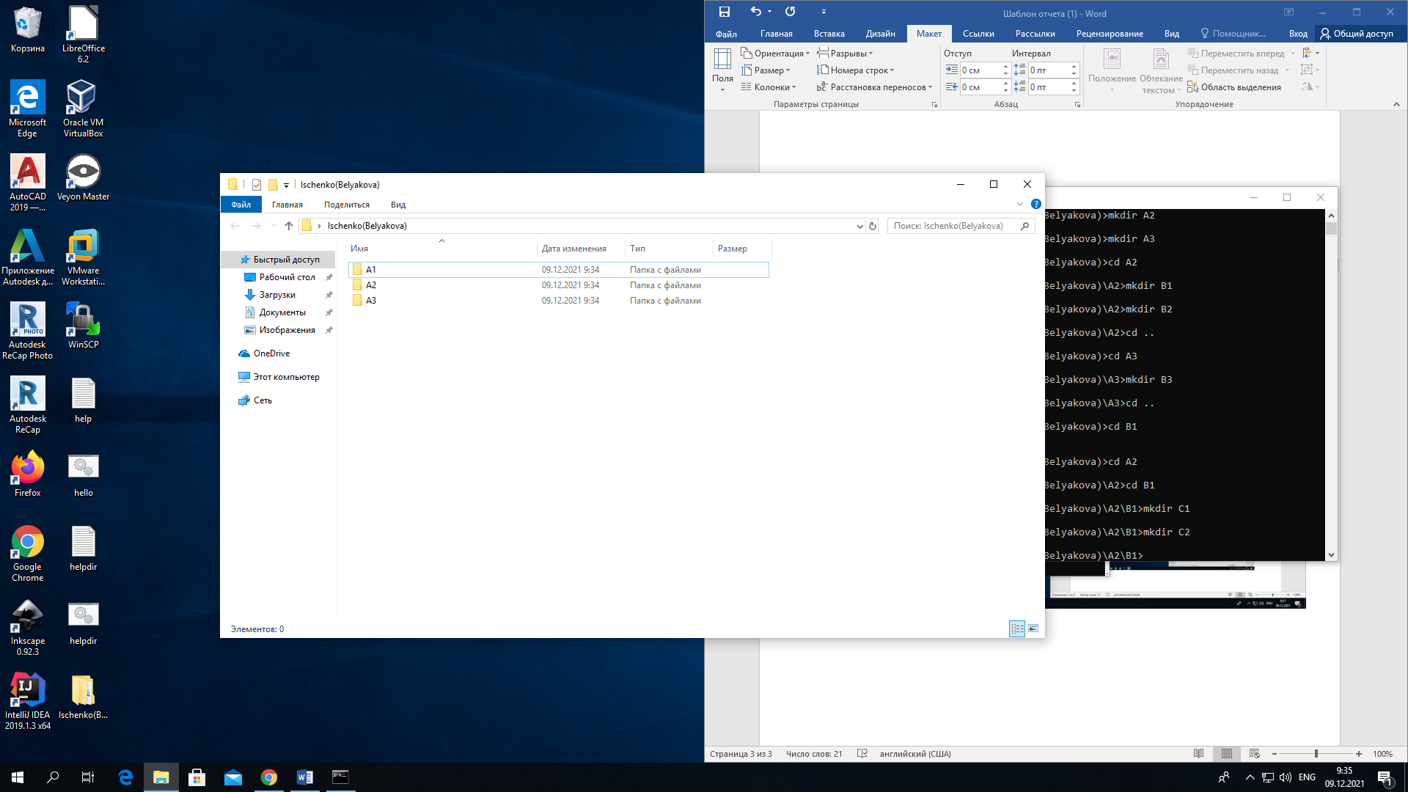

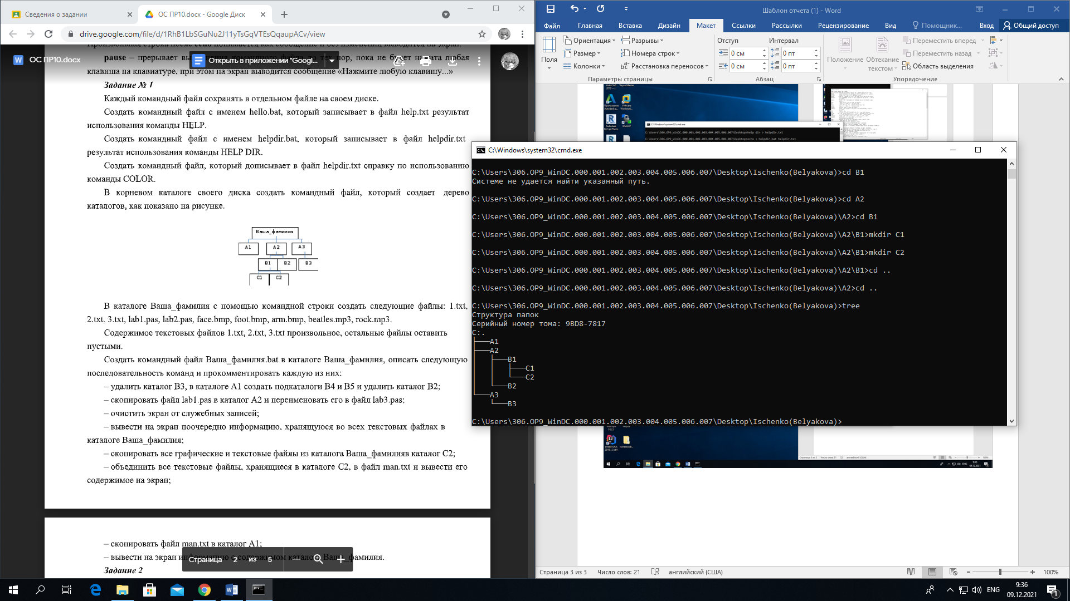

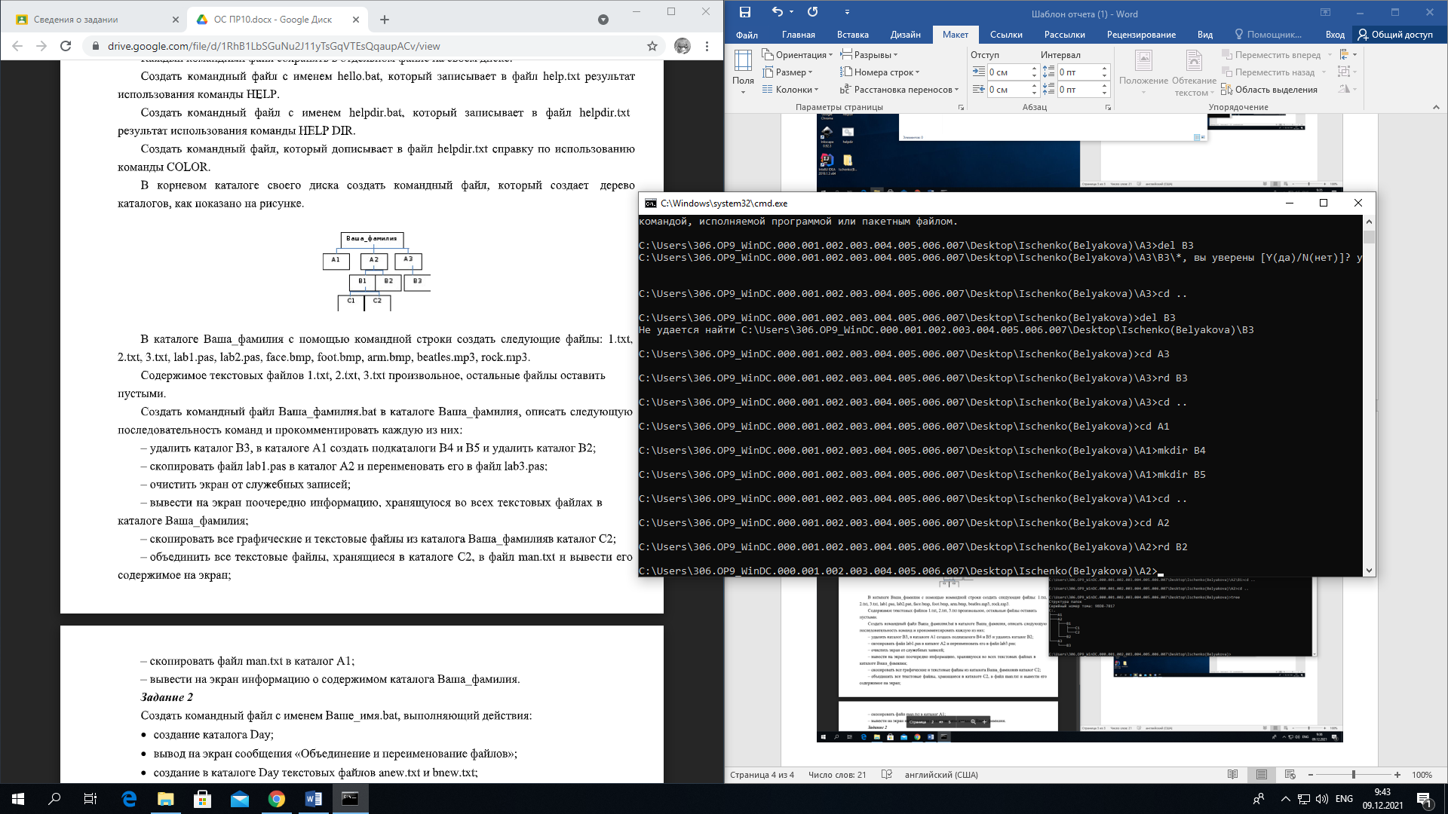

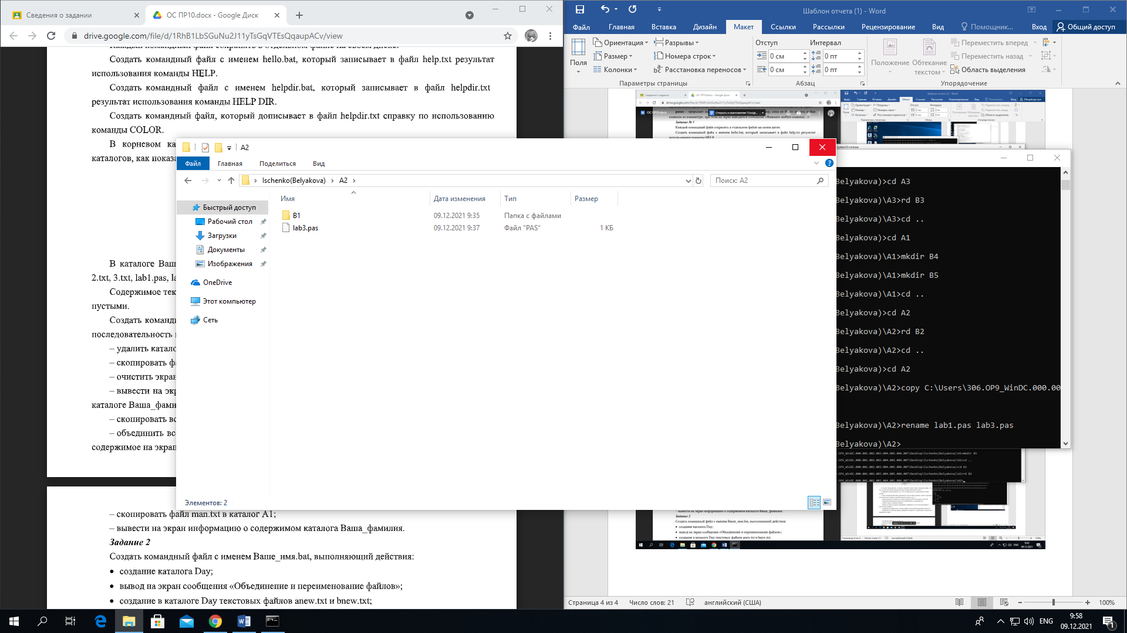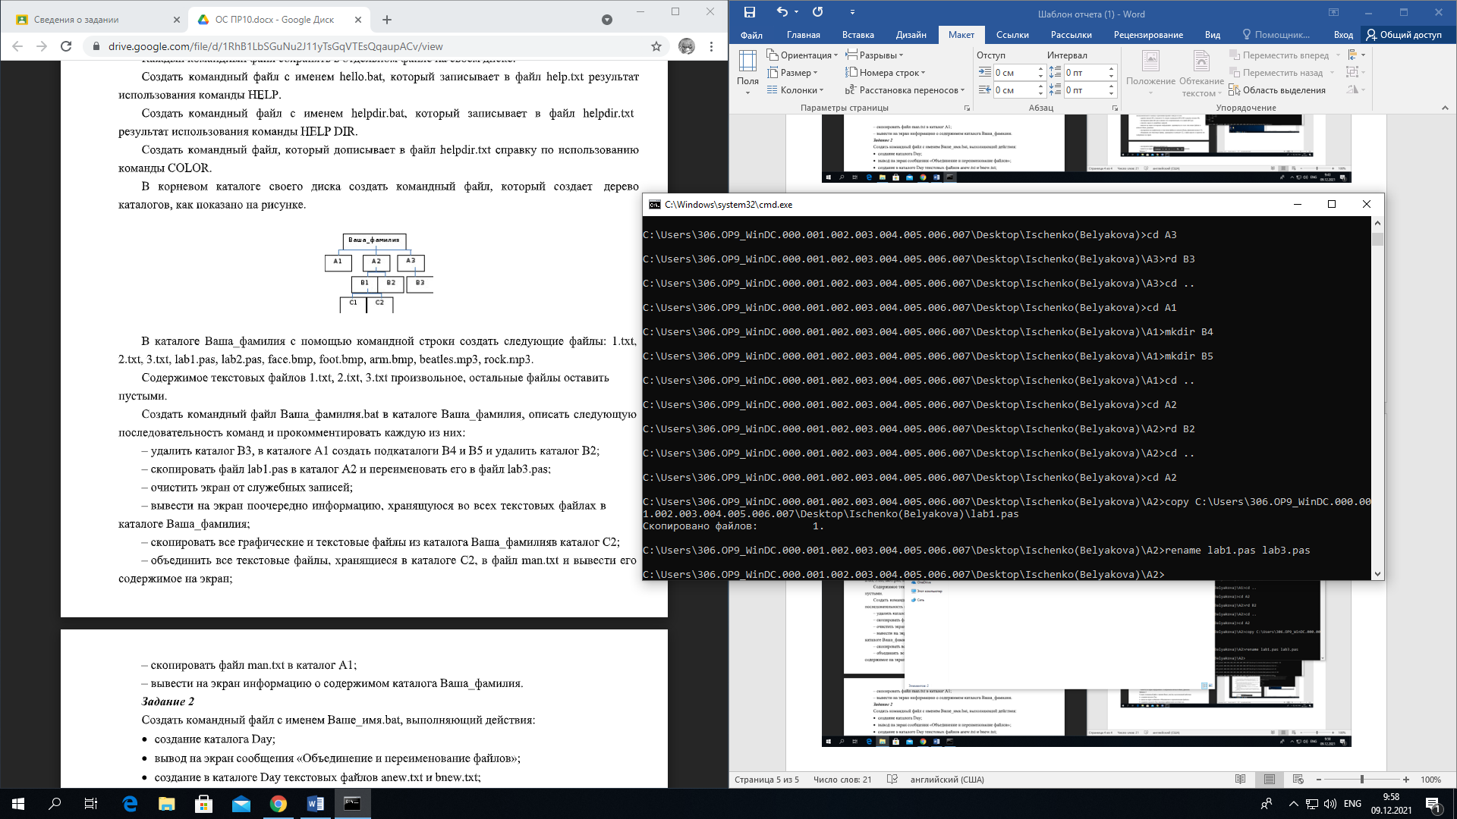

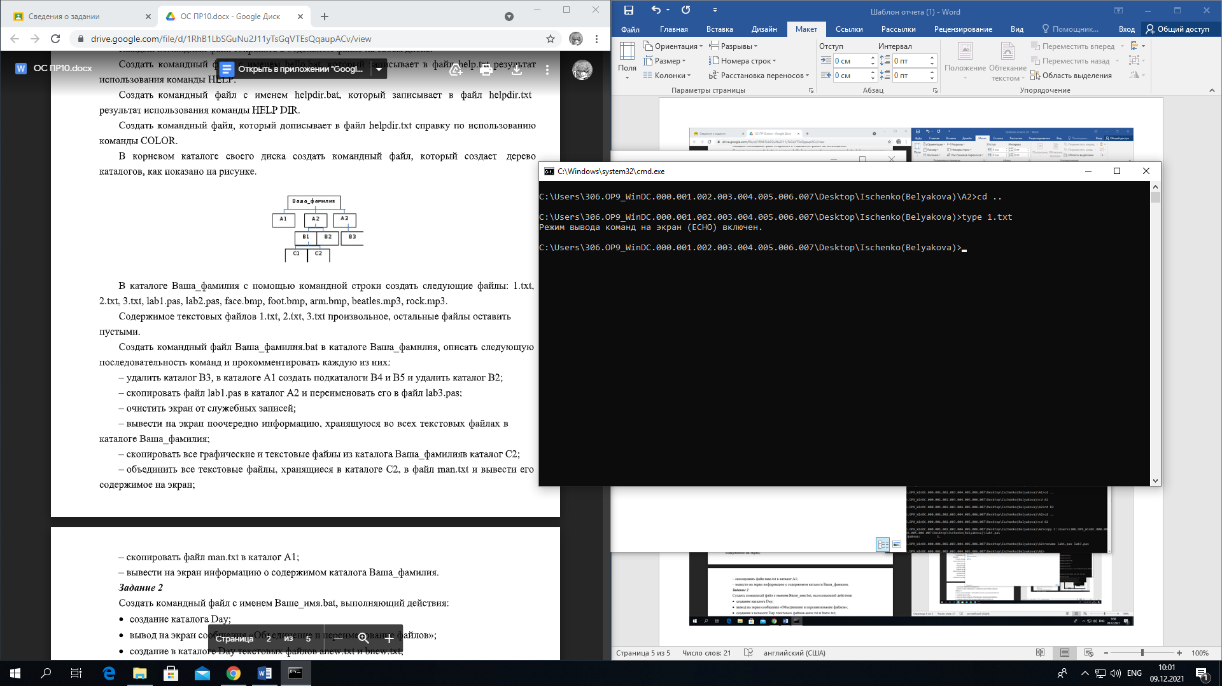

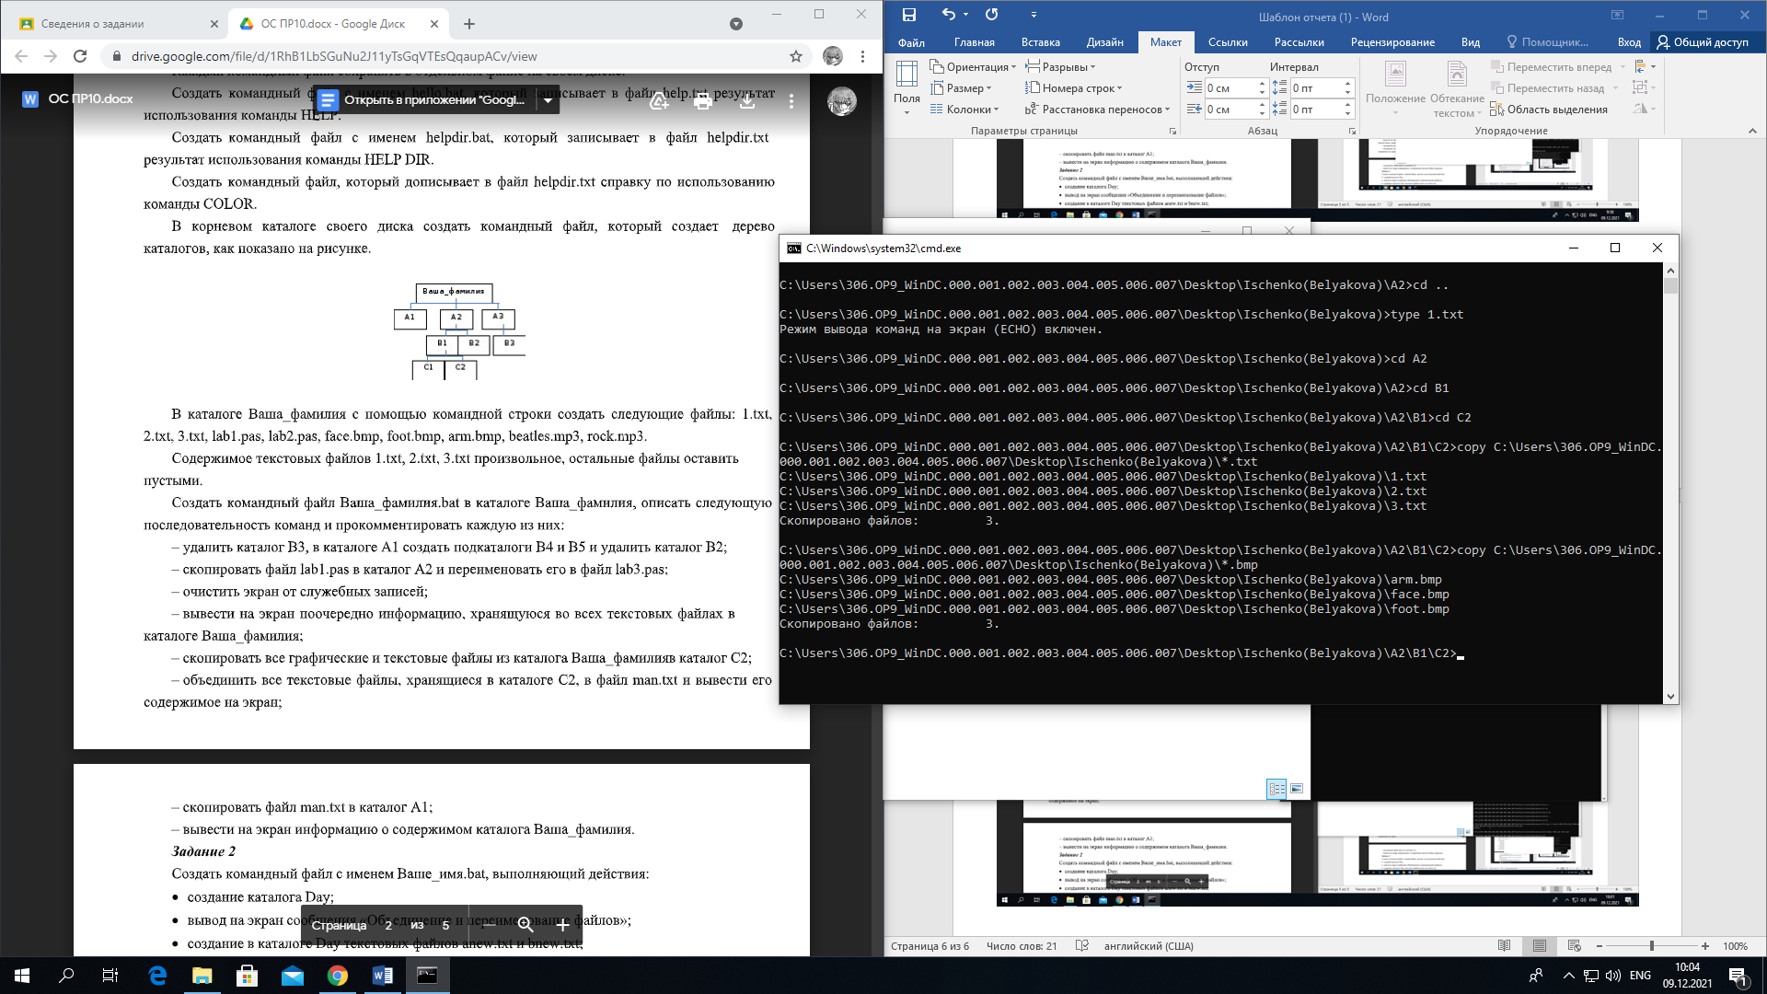

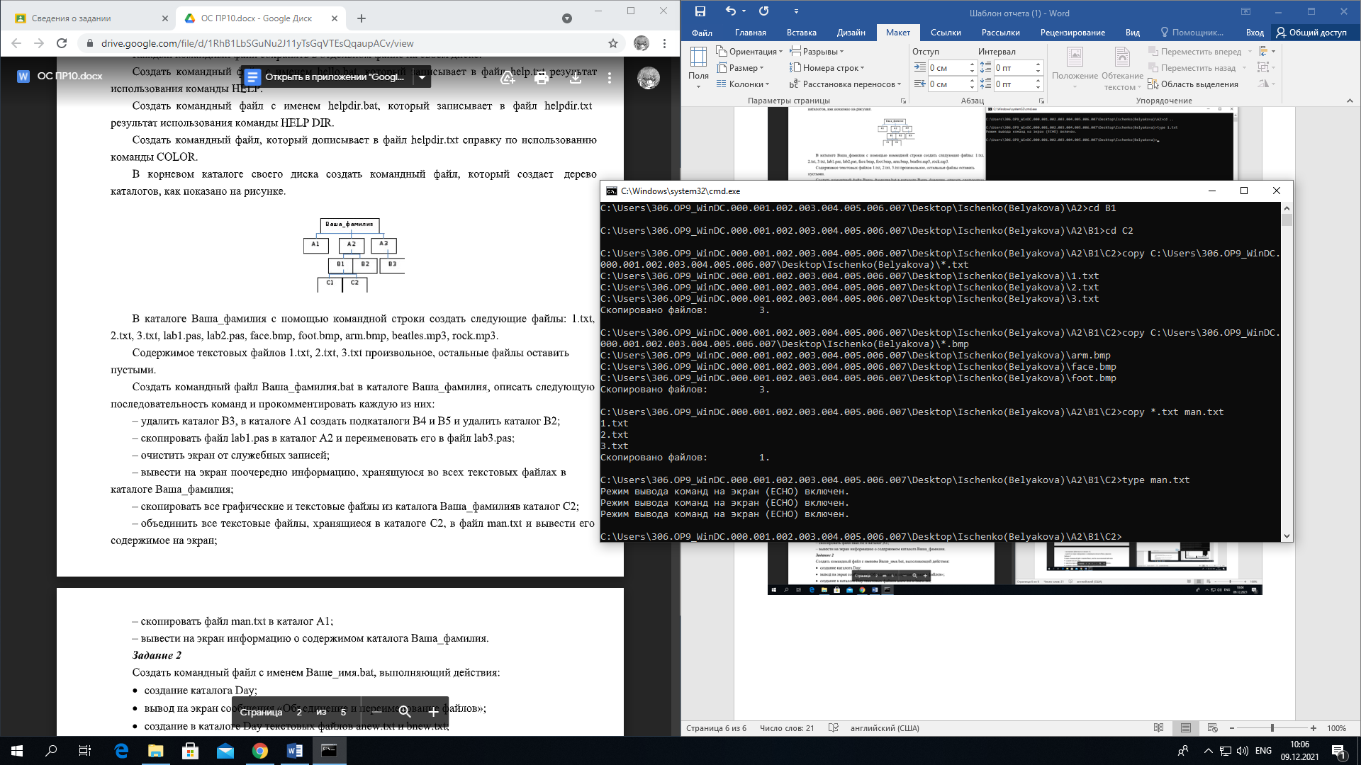

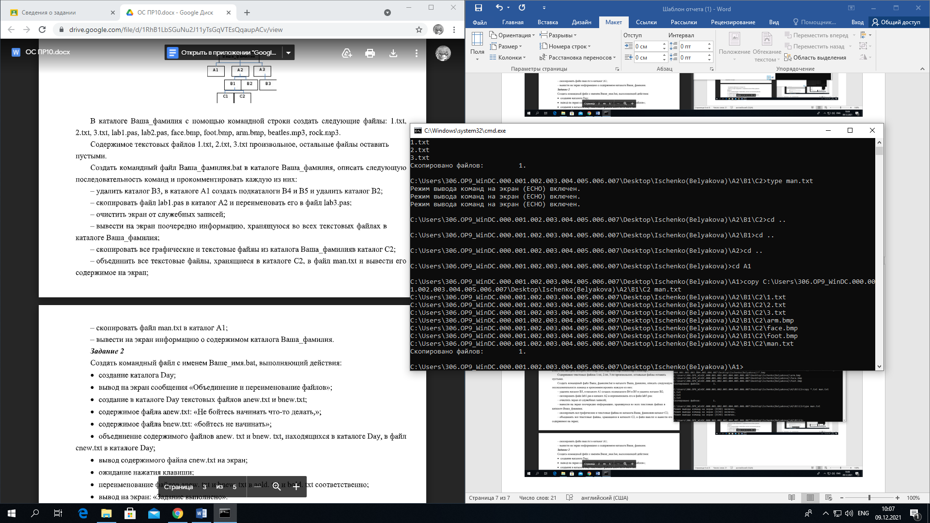

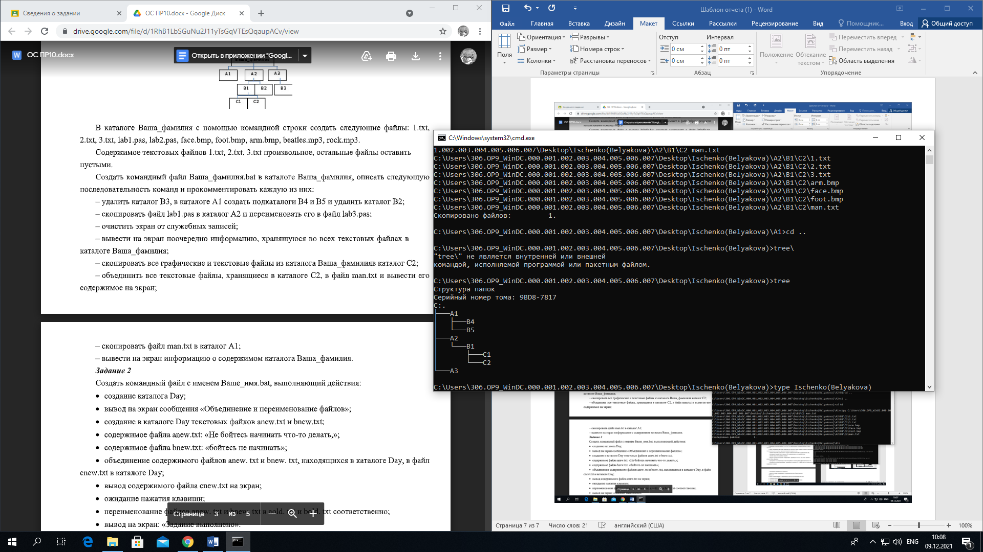

**Задание 2.**

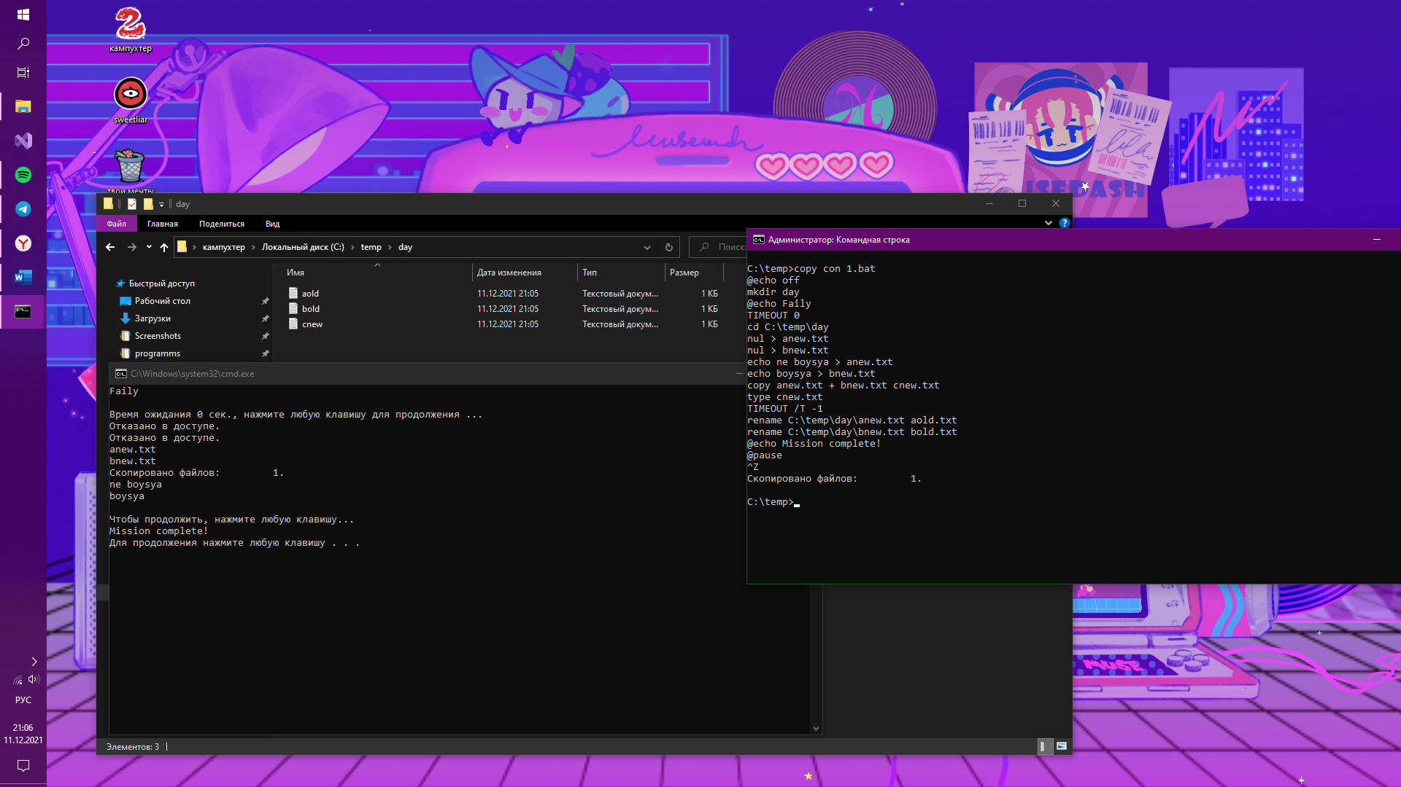

**Задание 3.**

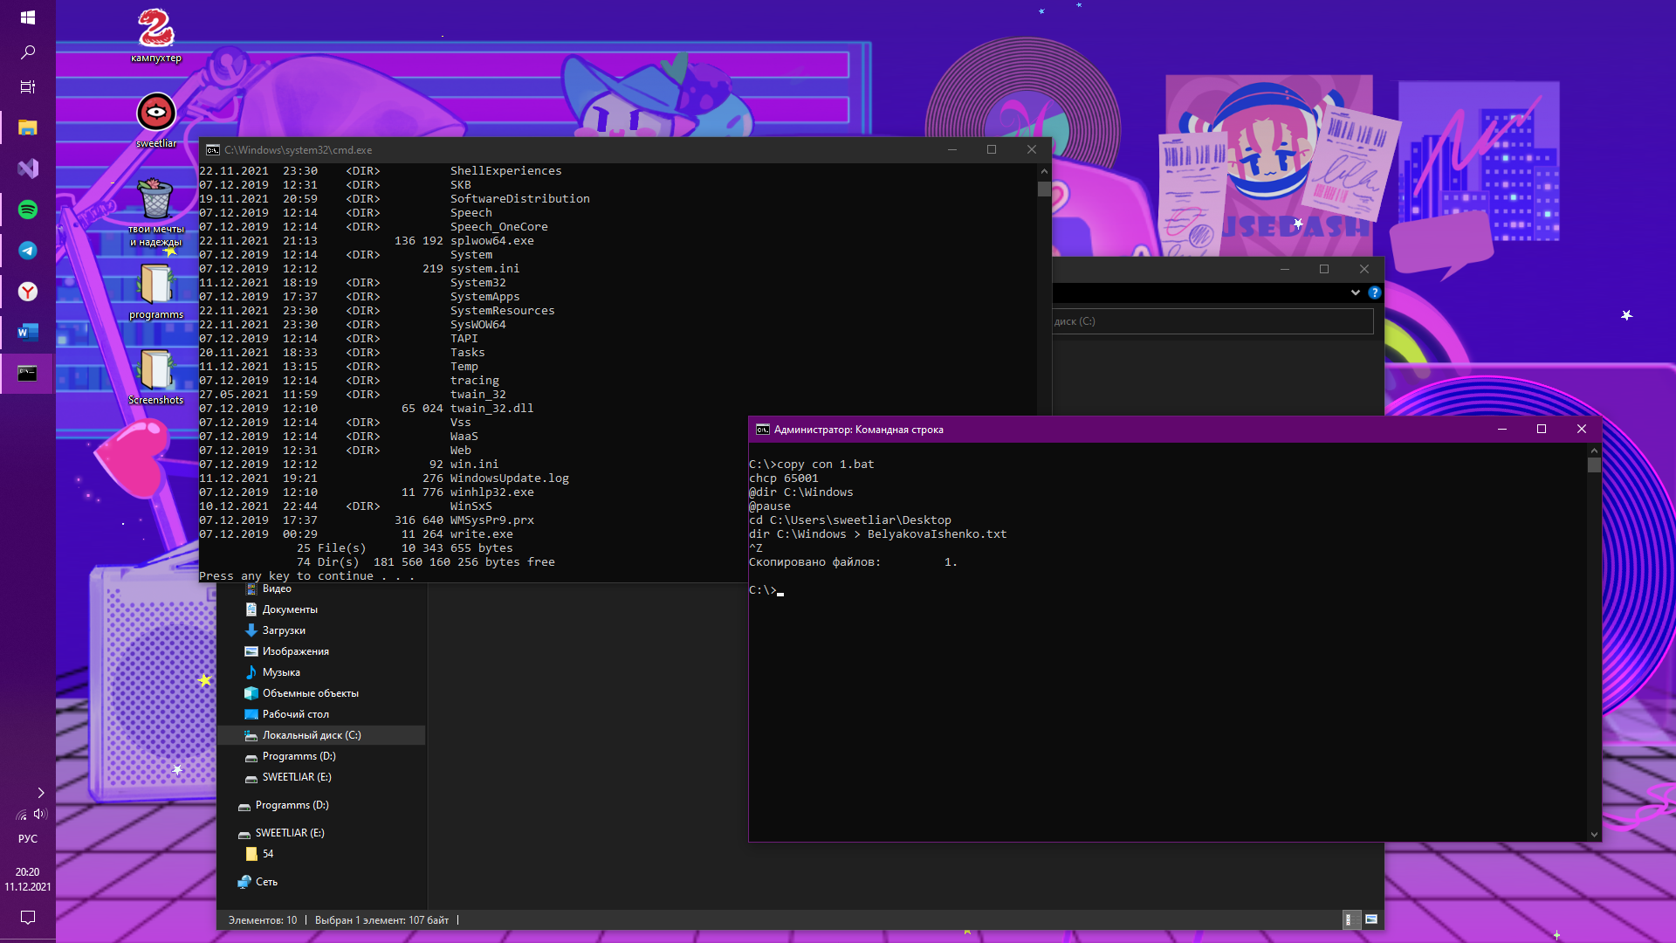

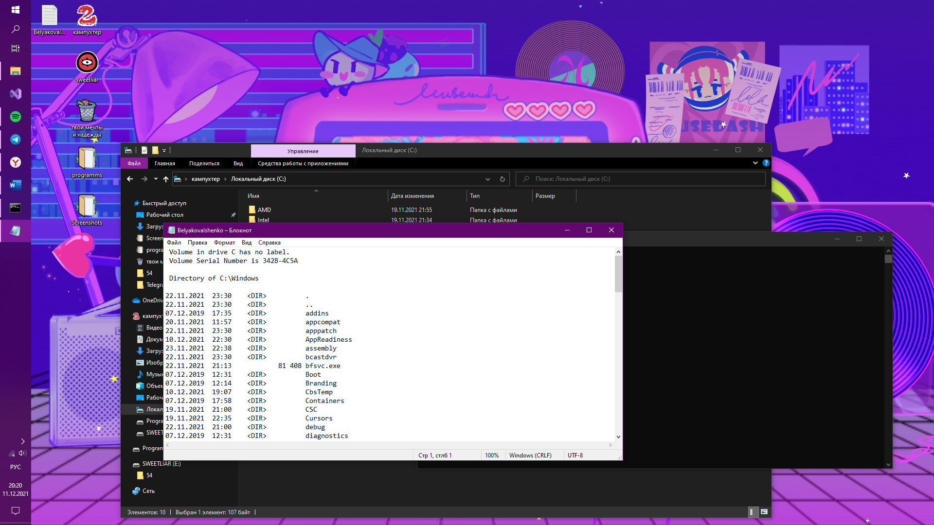

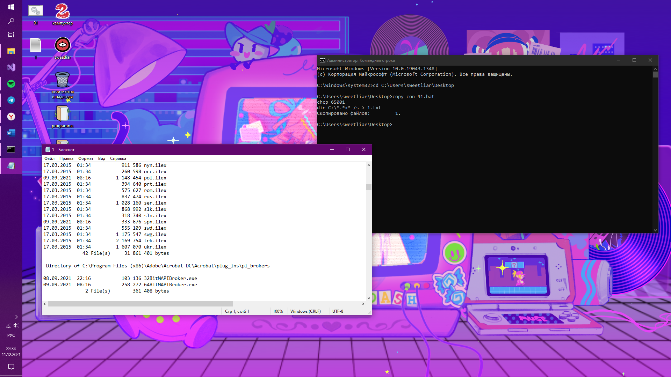

**Задание 5.**

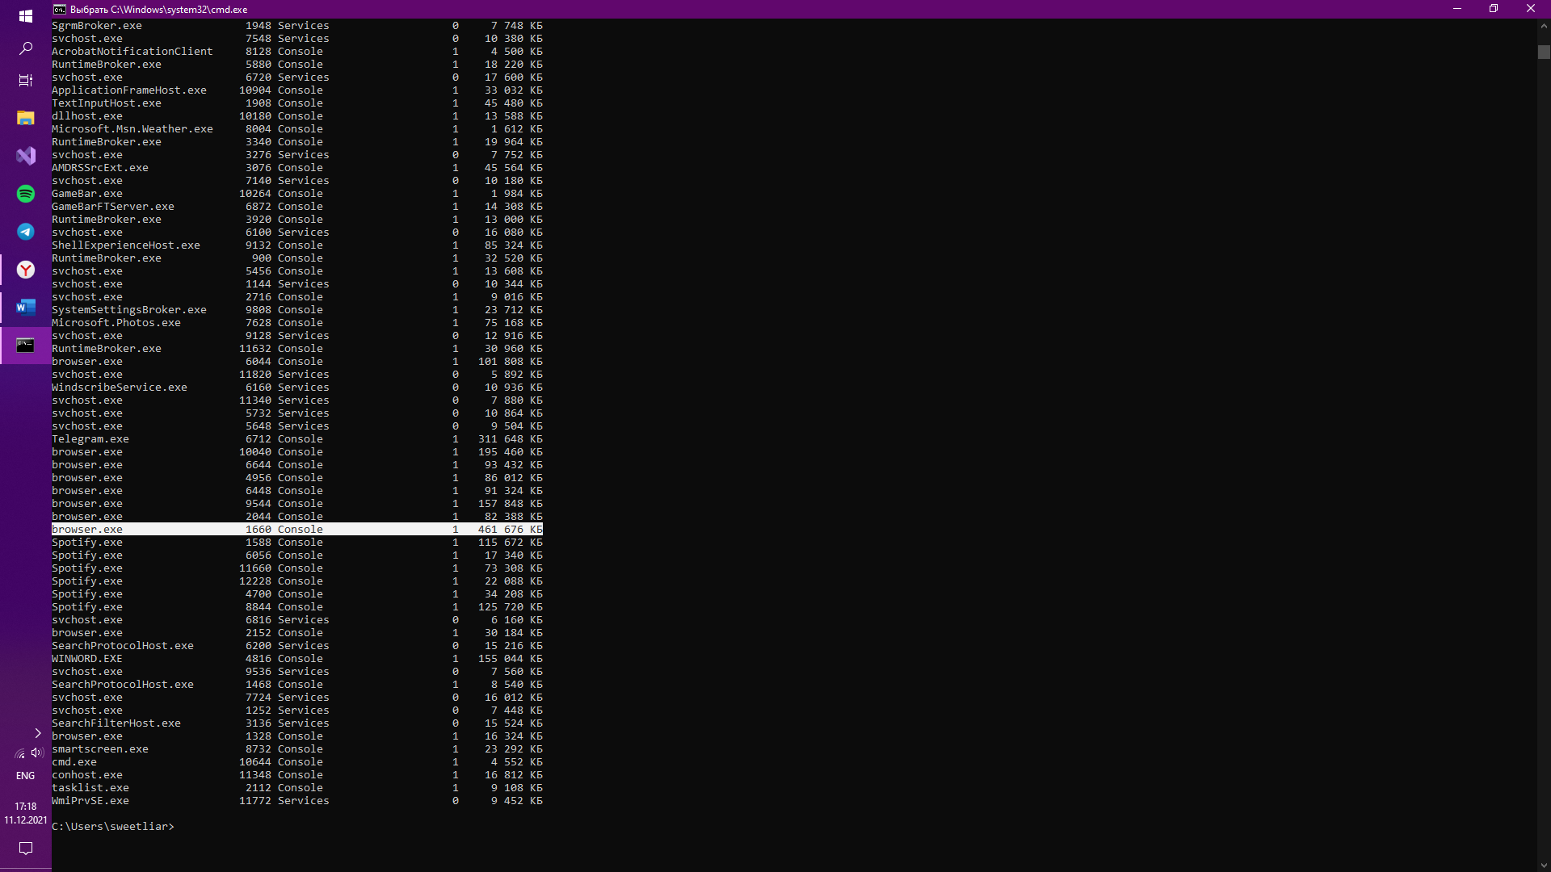

Browser.exe – 461 676 Кб

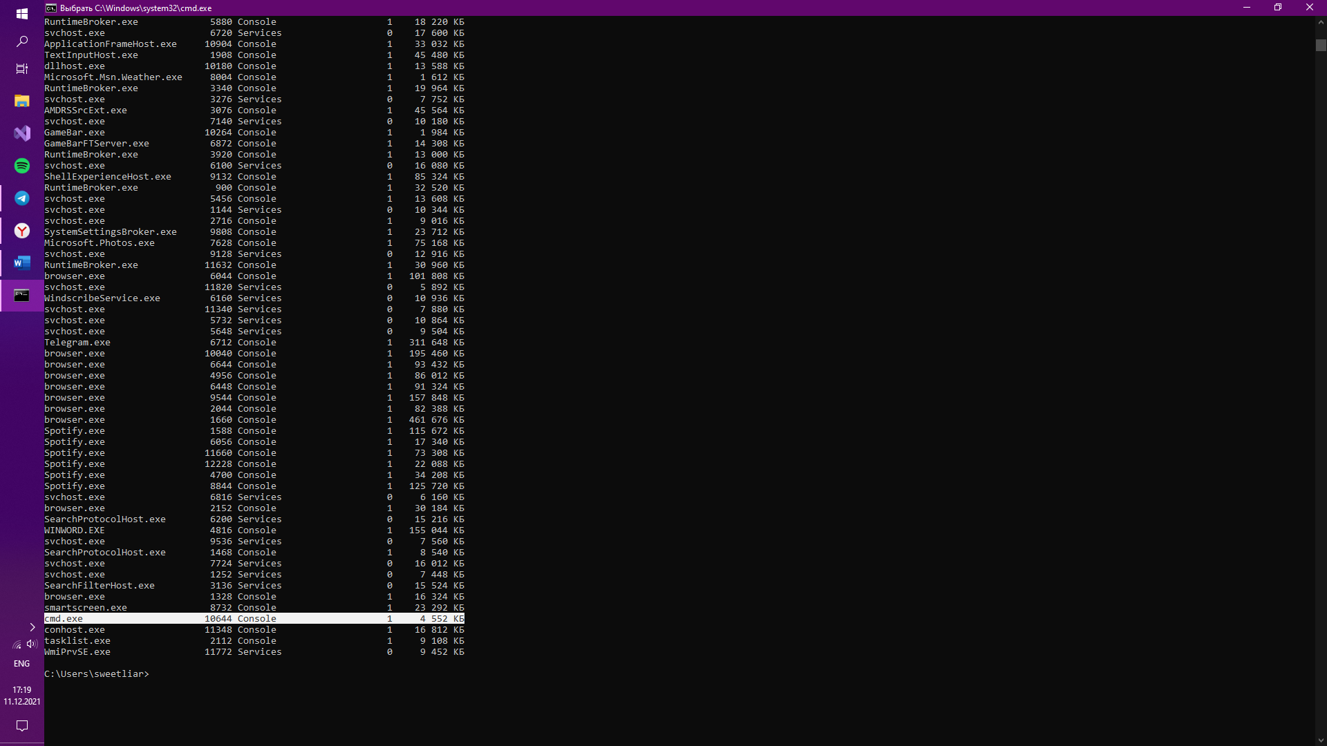

Cmd.exe – 10644

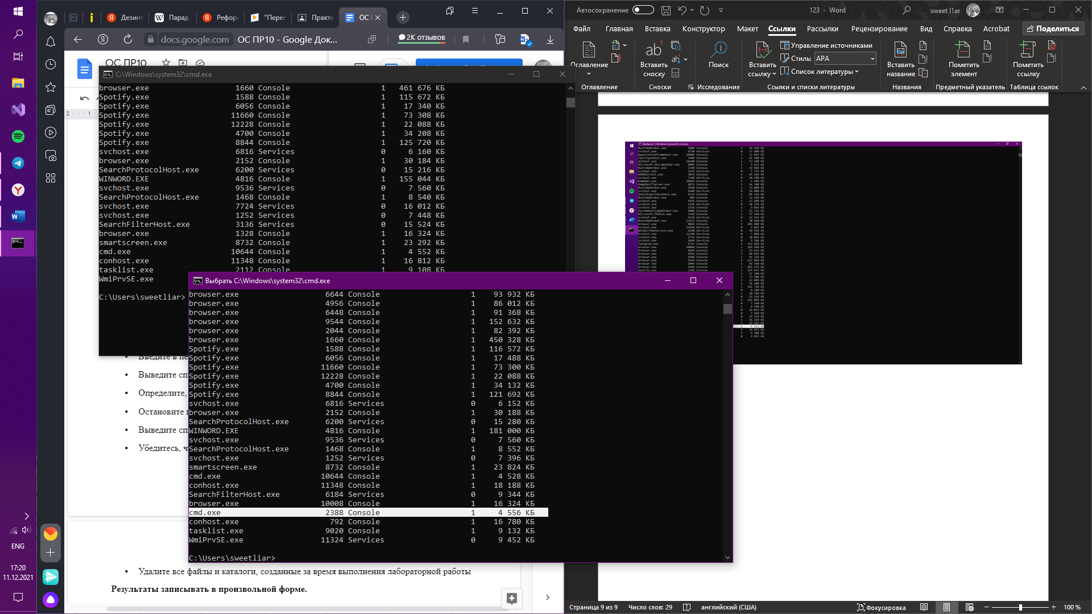

2388

4 528 Кб и 4 556 Кб

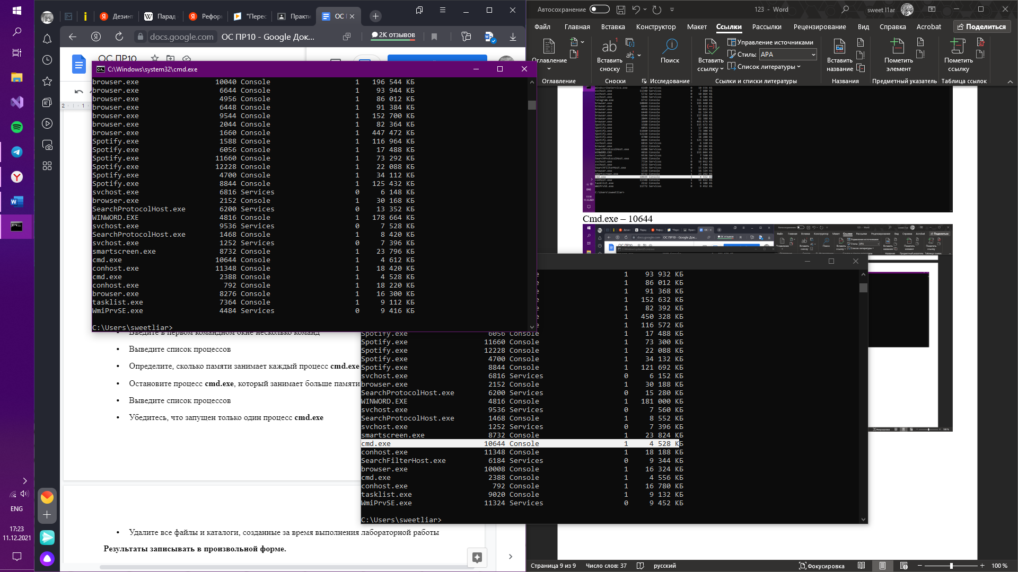

4 612 Кб и 4 528 Кб

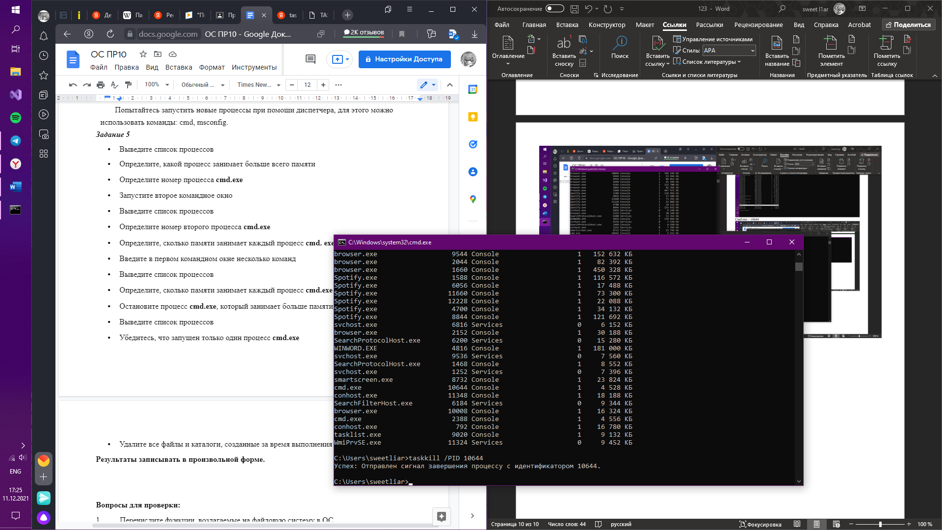

**Вопросы.**

1. Основные функции файловой системы.

* Идентификация файлов. Связывание имени файла с выделенным ему пространством внешней памяти.
* Распределение внешней памяти между файлами. Для работы с конкретным файлом пользователю не требуется иметь информацию о местоположении этого файла на внешнем носителе информации. Например, для того чтобы загрузить документ в редактор с жесткого диска, нам не нужно знать, на какой стороне какого магнитного диска, на каком цилиндре и в каком секторе находится данный документ.
* Обеспечение надежности и отказоустойчивости. Стоимость информации может во много раз превышать стоимость компьютера.
* Обеспечение защиты от несанкционированного доступа.
* Обеспечение совместного доступа к файлам, так чтобы пользователю не приходилось прилагать специальных усилий по обеспечению синхронизации доступа.
* Обеспечение высокой производительности.

1. Перечислите и охарактеризуйте файловые системы, поддерживаемые UNIX-подобными системами.

FAT16, NTFS,

Ufs - Файловая система UFS (Unix File System) изначально была создана специально для использования в операционных системах семейства BSD. На сегодняшний день она используется в более доработанном виде в Unix-подобных операционных системах (например, Linux и Solaris), которые поддерживают эту файловую систему на уровне ядра. Поддержка UFS также реализована и в Mac OS X, но она не является нативной для этой операционной системы.

S5fs - пространство имен файлов (ребер) содержит имена длиной не более 14 символов, а максимальное количество inode в одном разделе файловой системы не может превышать значения 65535. Эти ограничения не позволяют давать файлам осмысленные имена и приводят к необходимости разбиения больших жестких дисков на несколько разделов.

Ext2 - благодаря своей скорости она может служить эталоном в тестах производительности файловых систем, но скорость была достигнута благодаря отказу от технологии журналирования, что делает ее неплохой системой для SSD накопителей, т.к. отсутствие журналирования является в данном случае преимуществом.

Vxfs - проприетарная файловая система с поддержкой экстентов, разработанная компанией Veritas Software. VxFS является основной файловой системой в HP-UX.

Jfs - 64-битная журналируемая файловая система, созданная IBM, доступная под лицензией GNU GPL.

Ffs - обладая полной функциональностью системы s5fs, использует те же структуры данных ядра. Основные изменения затронули расположение файловой системы на диске, дисковые структуры данных и алгоритмы размещения свободных блоков, что повысило её производительность и надежность. Как и в случае файловой системы s5fs, суперблок содержит общие описание файловой системы и располагается в начале раздела.

1. Объясните, что такое индексный узел (i-node) в файловой системе и какова его роль.

i-node - индексный узел. Математически он представляет собой описатель (дескриптор) файла и является базовым понятием, на котором основаны многие юниксные и линуксные файловые системы.

1. Объясните, что такое виртуальная файловая система UNIX и каковы ее основные функции.

**Виртуальная файловая система UNIX** - уровень абстракции поверх конкретной реализации файловой системы. Целью VFS является обеспечение единообразного доступа клиентских приложений к различным типам файловых систем. VFS может быть использована для доступа к локальным устройствам и файлам, сетевым устройствам и файлам на них, а также к устройствам, не предназначенным для хранения данных. VFS декларирует программный интерфейс между ядром и конкретной файловой системой, таким образом, для добавления поддержки новой файловой системы не требуется вносить изменений в ядро операционной системы.

1. Опишите состав виртуальной файловой системы. Объясните, какова функциональность каждого модуля в архитектуре файловой системы.

* В состав виртуальной файловой системы входят следующие блоки:
* модули драйверов физических устройств (Device Drivers), каждый из которых поддерживает контроллер конкретного физического устройства. Поскольку существует большое количество обслуживаемых устройств, то есть и большое количество драйверов к ним;
* модуль интерфейсов, аппаратно-независимых от устройств (Device Independent Interface), обеспечивает доступ ко всем устройствам в системе;
* модуль логической файловой системы (Logical System) объединяет все устройства системы в единую виртуальную файловую систему;
* модуль системных интерфейсов, аппаратно-независимых от устройств (System Independent Interface), обеспечивает единый для всех файловых систем доступ к устройствам в системе. Этот модуль представляет все ресурсы физических устройств ОС, используя либо бит-ориентированный, либо байт-ориентированный интерфейсы;
* модуль внешнего системного интерфейса (System Call Interface) обеспечивает пользовательским процессам управление и доступ к файловой системе.